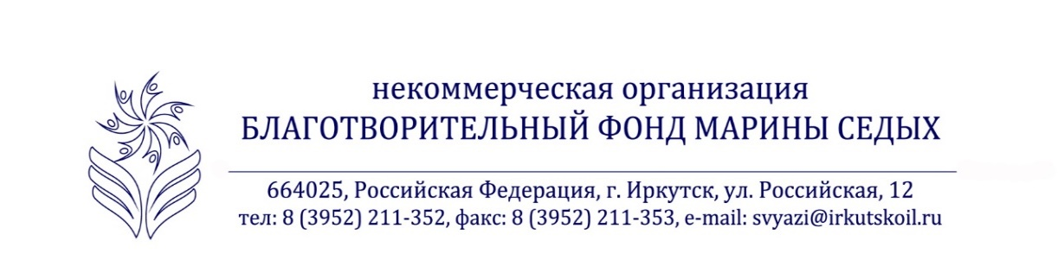
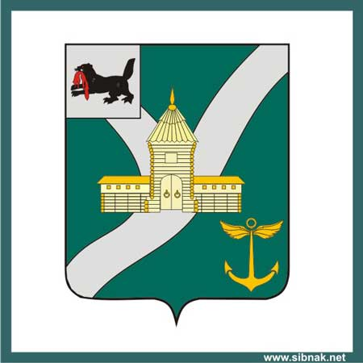

Согласовано ____________ Утверждаю____________
Мэр УКМО Директор Фонда М.Седых
Климина Т.А. Богдалова Л.Г.

Положение
о проведении районного Конкурса детского и юношеского творчества, посвященному празднованию 5- летия Фонда Марины Седых
«От сердца к сердцу»

Учредитель:НКО «Благотворительный фонд Марины Седых».

Организатор: Благотворительный фонд Марины Седых, Администрация Усть-Кутского МО

Цель: выявление, поддержка и развитие детского и молодежного творчества в области вокального, хореографического, декоративно-прикладного и изобразительного искусства.

Задачи:
- формирование эстетического вкуса исполнителей, зрителей на примере лучших образцов вокального, хореографического, декоративно-прикладного и изобразительного искусства;
- укрепление профессиональных и творческих связей между участниками конкурса, коллективами и их руководителями.

Дата и место проведения: март-апрель 2019года г. Усть-Кут.

Условия участия в конкурсе:
В конкурсе могут принять участие физические лица, детские и молодежные коллективы Усть-Кутского района. Участник конкурса может участвовать только в одной номинации
Для участия в конкурсе необходимо предоставить в адрес организатора заявку (Приложение №1) на e-mail: otdel_ust-kut@mail.ruили по адресу: г. Усть-Кут, ул. Халтурина 52 каб. 112. Заявки принимаются до 15 марта.

Конкурс проводится в два этапа:

Iэтап- 27 марта 2019г. в 13.00 МБУК «ДК Речники» УКМО (ул. Речников 34) – номинация вокал;
27 марта2019г. в 13.00 МБУК «РКДЦ Магистраль» УКМО (ул. Кирова 80) – номинация хореография, ДПИ, ИЗО.
IIэтап – 14 апреля 2019г. в 13.00 Гала концерт МБУК «РКДЦ Магистраль» УКМО
(ул. Кирова 80)

Номинации:
Вокальные коллективы, солисты:
- «Эстрадный вокал» (соло, ансамбль);
- «Академический вокал» (соло, ансамбль);
Хореографические коллективы:
- «Стилизованный танец»;
- «Эстрадный танец».
ДПИ:
- Все направления декоративно-прикладного творчества.
ИЗО:
- Все виды техники

Возрастные категории
Вокал:
– до 6 лет;
– от 7 до 10 лет;
– от 11 до 13 лет;
– от 14 до 17 лет;
Хореография:
– от 6 до 8 лет;
– от 9 до 13 лет;
– от 14 до 17 лет.

ДПИ и ИЗО :
- от 7 до 9 лет;
- от 10 до 12 лет
- от 13 до 18 лет.

Критерии оценки
Вокальные коллективы, солисты:
- исполнительское мастерство;
- художественная ценность репертуара, его соответствие возрастным особенностям участника;
- художественный и сценический образ;
– слаженность, спетость, сложность репертуара (для ансамблей).
Хореографические коллективы:
- композиционно-музыкальное решение хореографического номера;
- исполнительское мастерство;
- артистизм исполнителей;
- сценическая культура, костюм;
- соответствие репертуара возрасту участников;
- соответствие музыкального сопровождения хореографической композиции;
- оригинальность и новизна;
ДПИ:
- эстетическое оформление работы;
- художественный стиль;
- оригинальный творческий подход;
- композиционное решение.
ИЗО:
- новизна и оригинальность конкурсной работы;
- качество работы с художественной точки зрения.

Программные требования

Вокальные коллективы, солисты
Солисты и ансамбли исполняют одну песню.
Продолжительность выступления: не более 3 минут.
В качестве музыкального сопровождения допускается использование акустического аккомпанемента (инструментальный ансамбль, фортепиано, баян, гитара и т.п.) и фонограмм «минус 1», без использования бэк-вокала и средств усиления голоса.
Не допускается дублирование мелодии песни в аккомпанементе или фонограмме (double-track).

Хореографические коллективы
Коллектив может представить 1 номер (продолжительностью не более 5 минут) в каждой номинации и возрастной категории. Хореографическая форма номера выбирается по усмотрению руководителя коллектива.
Тематика репертуара и лексика должны соответствовать возрастным особенностям участников и уровню их хореографической подготовки.

ДПИ
На конкурс принимается работа из любого материала, каждая работа должна быть подписана (ФИО, возраст участника)
ИЗО
Участвуют работы, выполненные в технике: акварель, гуашь, масло, пастель, цветные карандаши, смешанная техника; формат работ – А3, А2.

Жюри конкурса:
Организатор формирует состав жюри из высококвалифицированных специалистов в области вокально-хорового, хореографического, декоративно-прикладного и изобразительного искусства. Жюри оценивает выступления участников конкурса на основе разработанных критериев по номинациям.
Решение жюри является окончательным и обжалованию не подлежит.

Награждение:
Победителям конкурса присуждаются: звания дипломантовI, II, III степени. Остальные участники отмечаются дипломами участника.
Для оценки выступлений применяется пятибалльная система. Распределение призовых мест производится на основании протокола жюри в соответствии с количеством набранных баллов.

Контакты организатора:
665784 Иркутская область, г. Усть-Кут, ул. Халтурина 52 . Тел.: 8 (39565) 5-71-53

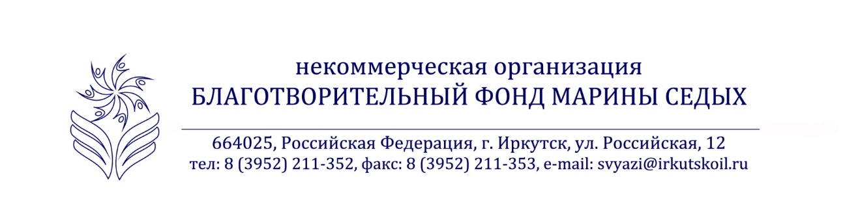
Приложение№1
к положению о проведении районного Конкурса
детского и юношеского творчества«Мы вместе»

ЗАЯВКА
на участие в районном Конкурсе детского и юношеского творчества
посвященному празднованию 5- летия Фонда Марины Седых
«От сердца к сердцу»

Название коллектива:

Количество участников

№ п/п | Фамилия, имя участников | Число, месяц, год рождения

Возрастная группа

Номинация

Организация, направляющая коллектив (полная расшифровка названия):

Юридический адрес организации или адрес участника:
Телефон:
E-mail:

Конкурсная программа:
- для вокала и хореографии: название номера, продолжительность номера
-для ДПИ и ИЗО наименование работы.

Ф.И.О. законного представителя участника, руководителя коллектива(полностью):
Телефон законного представителя, руководителя:
E-mail:

